Z A P I S N I K
5. sjednice Vijeća Mjesnog odbora Savica Šanci održane 16. listopada 2025.
Zagreb, Savica I. 2 s početkom u 19,00 sati

Nazočni članovi Vijeća:
Ana Kuštra, Gospava Rakitić, Ivo Skočić, Magdalena Pavić, Stjepan Zbiljski i Tomislav Brkić.

Odsutni članovi Vijeća :
Damir Begić.

Predsjedava gospodin Tomislav Brkić, predsjednik Vijeća.

Zapisnik vodi: Tomislav Brkić

Predsjednik konstatira da je nazočno 6 od ukupno 7 članova Vijeća, što znači da Vijeće može pravovaljano odlučivati, te otvara 5. sjednicu Vijeća Mjesnog odbora.

Predsjednik Vijeća daje zapisnik 4. sjednice na verifikaciju.
Vijeće prihvaća tekst Zapisnika 4. sjednice Vijeća, bez izmjena.
Na prijedlog predsjednika Tomislava Brkića Vijeće jednoglasno

DNEVNI RED

1. | Plan malih komunalnih akcija Mjesnog odbora Savica Šanci za 2026. godinu - donošenje zaključka
2. | Prijedlog zaključka o osiguravanju sredstava za realizaciju Plana potreba za 2026
3. | Prijedlog zaključka o redovnom korištenju prostora MS Savica Šanci
4. | Zaključci o aktualnoj komunalnoj i prometnoj problematici – donošenje zaključaka
5. | Pitanja, prijedlozi i obavijesti
Ad1. Plan malih komunalnih akcija Mjesnog odbora Savica Šanci za 2026. godinu - donošenje zaključka

Uvodno obrazloženje iznosi Predsjednik Vijeća (ili se navodi ime i prezime Vijećnika kojem predsjednik dozvoli da izloži obrazloženje točke dnevnog reda).

U raspravi sudjeluju: Tomislav Brkić, Ivo Skočić, Gospava Rakitić, Stjepan Zbiljski, Ana Kuštra i Magdalena Pavić,

Vijeće jednoglasno donosi

Plan malih komunalnih akcija Mjesnog odbora Savica Šanci za 2026. godinu - donošenje zaključka

(Zaključak se prilaže ovom zapisniku i njegov je sastavni dio.)

Ad2. Prijedlog zaključka o osiguravanju sredstava za realizaciju Plana potreba za 2026

Uvodno obrazloženje iznosi Predsjednik Vijeća Tomislav Brkić.

U raspravi nitko ne sudjeluje.

Vijeće jednoglasno donosi

Zaključak o osiguravanju sredstava za realizaciju Plana potreba za 2026

(Zaključak se prilaže ovom zapisniku i njegov je sastavni dio.)

Ad3. Prijedlog zaključka o redovnom korištenju prostora MS Savica Šanci

Uvodno obrazloženje iznosi Predsjednik Vijeća Tomislav Brkić.

U raspravi nitko ne sudjeluje.

Vijeće jednoglasno donosi

Zaključak o redovnom korištenju prostora MS Savica Šanci

(Zaključak se prilaže ovom zapisniku i njegov je sastavni dio.)

Ad4. Zaključci o aktualnoj komunalnoj i prometnoj problematici – donošenje zaključaka

Uvodno obrazloženje iznosi Predsjednik Tomislav Brkić

U raspravi nitko ne sudjeluje.

Vijeće većinom glasova od 0 ZA , 0 PROTIV , 0 SUZDRŽANO odbija

Zaključci o aktualnoj komunalnoj i prometnoj problematici – donošenje zaključaka

(Zaključak se prilaže ovom zapisniku i njegov je sastavni dio.)

Ad5. Pitanja, prijedlozi i obavijesti

Predsjednik obavještava članove Vijeća o:

Pitanja i prijedlozi članova Vijeća:

Član Vijeća | Kratak sadržaj pitanja ili prijedloga
 | - VJ i SŠ prijavljuju oštećenje imovine zbog prolaska teške mehanizacije ulicom Savica I. 27, koja nije građena za takve uvjete; promet uzrokuje pucanje cijevi, stanovnici su potpisali peticiju za zabranu prolaza vozilima iznad 3,5t; traži se status zahtjeva jer problemi ostaju neriješeni. Predsjednik će proslijediti dopis o postupanju po već donesenom zaključku.
- Vijećnik Zbiljski obavijestio o sastanku s Značajnim krajobrazom Savica i ostalim dionicima,
- Zatražen očevid i sanacija problema oborinske odvodnje u ul. Kuševačka,
- Zatraženo i izvršeno čišćenje otpada u ul. Bukevjanska, ul. Žažinska, ul. Mičevečka, ul. Lekenička, ul. Grada Chicaga,
- Zatraženo obrezivanje raslinja u ul. Velikogorička, ul. Bukevjanska, ul. Grada Chicaga,
- Zatraženo čišćenje korova uz nogostup u ul. Žažinska, ul. Miševečka, ul. Lekenička,
- Zatraženo i izvršeno saniranje rupa na kolniku u ul. Lekenička,
- Zatraženo fiksiranje prometnog ogledala u ul. Zdeslava Turića,
- Zatražena hitna sanacija prostorija MO,
- Zatraženo uklanjanje opasnih kamenih stupova sa parkirnih mjesta u ul. Zdeslava Turića,
- Zatražena pojačana ophodnja od MUP-a po naselju zbog čestih krađa/provala u automobile,
- Na zahtjev stranke zatražen očevid gradnje u ul. Kuševačka,
- Izvršeno uklanjanje odbačenih vozila na više lokacija,
- Poslana požurnica za postavljanje uspornika u ul. Velikogorička, južni dio,
- Stranka obaviještena o djelovanju umirovljenika u mjesnom odboru, dodatno zatražena suradnja s MUH i umirovljeničkim domom Peščenica,
- Stranke obaviještene o potrebi za nabavkom kanti za sitni/pseći otpad/izmet te o statusu projekta Gradski park Borovje,
- Stranka upućena i vođena kroz proces participativnog budžetiranja, uspješno predan prijedlog za izgradnju dječjeg igrališta/vježbališta i popratnog društvenog sadržaja na području CMP Savica – Šanci, Savica I. (rezidencijalni dio),
- Zatraženo postavljanje panela s voznim redom na više lokacija,
- Održan sastanak sa susjednim mjesnim odborima oko prometnih problema i potencijalnih mogućnosti njihova surješavanja,
- Zatražena sanacija javne rasvjete na dječjem igralištu,
- Odabran prioritet MO – Gradski park Borovje u svrhu očevida i kreiranja troškovnika,
- Zatražena i izvršena objava zapisnika sjednice,
- Zatražen te dobiven status i upute od Čistoće vezano za postavljanje bokseva za kontejnere na južnom dijelu ul. Grada Chicaga,
- Dogovorena i uspješno održana javnozdravstvena akcija za građanstvo na MO,
- Započela izgradnja polupodzemnih spremnik – 1. faza,
- U društvenoj akciji vijećnice/ci detaljno očistili prostorije MO.

Sjednica je završila u 21.15.

KLASA: 024-08/25-003/1862
URBROJ: 251-13-11-5/004-25-2
Zagreb, 16. listopada 2025.

Zapisnik uredio:
Tomislav Brkić, univ. mag. oec.
Predsjednik
Vijeća Mjesnog odbora Savica Šanci

Tomislav Brkić, univ. mag. oec.

Na temelju članka 99. stavka 1. točke 4. Statuta Grada Zagreba (Službeni glasnik Grada Zagreba 23/16, 2/18 i 23/18, 3/20, 3/21, 11/21 – pročišćeni tekst i 16/22) Vijeće Mjesnog odbora Savica Šanci, na 5. sjednici, 16. listopada 2025., donijelo je

Plan malih komunalnih akcija
Mjesnog odbora Savica Šanci za 2026. godinu

1. Ovim se planom, u skladu s planiranim sredstvima i izvorima financiranja, utvrđuju poslovi i iznos sredstava za obavljanje komunalnih djelatnosti redovitog održavanja nerazvrstanih cesta u dijelu koji se odnosi na asfalterski program na području Mjesnog odbora Savica Šanci, a koji nisu obuhvaćeni drugim programom.

2. Planirana sredstva za financiranje radova iz točke 1. ovog Plana iznose ukupno 62.000,00 eura.

3. Izvršitelj radova iz točke 1. ovog Plana je Zagrebački holding d.o.o., Podružnica Zagrebačke ceste (u daljnjem tekstu: Izvršitelj).

4. Asfalterski program obuhvaća uklanjanje dotrajalog asfaltnog zastora kolnika na nerazvrstanim cestama, prilagođavanje po visini poklopaca komunalnih instalacija i sanaciju podloge na pojedinim slabim mjestima ako se uoče nakon uklanjanja asfalta i presvlačenje novim asfaltom u punoj širini kolnika, a sve u cilju produljenja eksploatacije prometnica. Radovi na asfaltiranju nerazvrstanih cesta izvode su sukladno važećem Cjeniku za održavanje nerazvrstanih cesta na području Grada Zagreba u 2026., u dijelu koji se odnosi na radove asfaltiranja i većih sanacija kolničke konstrukcije, izrađenom od strane Izvršitelja.

5. Mjesni odbor, u svrhu realizacije ovog Plana, posebnim će zaključkom utvrditi nerazvrstane ceste koje će biti uvrštene u asfalterski program.

6. Mjesni odbor, u suradnji sa gradskim upravnim tijelom nadležnom za poslove mjesne samouprave te Izvršiteljem, brine o provedbi ovog Plana.

7. Ovaj Plan sastavni je dio Plana komunalnih aktivnosti Gradske četvrti Peščenica - Žitnjak u 2026.

KLASA: 024-08/25-003/
URBROJ: 251-13-11-5/004-25-3
Zagreb, 16. listopada 2025.
Predsjednik Vijeća
Mjesnog odbora Savica Šanci

Tomislav Brkić

Na temelju članka 99. Statuta Grada Zagreba (Službeni glasnik Grada Zagreba (23/16, 2/18, 23/18, 3/20, 3/21, 11/21 - pročišćeni tekst, 16/22), Vijeće Mjesnog odbora Savica Šanci na 5. sjednici, 16. listopada 2025, donijelo je

Z A K L J U Č A K
o osiguravanju sredstava za realizaciju Plana potreba za aktivnostima, programima i projektima unapređenja kvalitete života građana Mjesnog odbora Savica Šanci za 2026. godinu

- Vijeće Mjesnog odbora Savica Šanci predlaže da se u narednom proračunsko razdoblju za 2026. osiguraju sredstva za realizaciju Plana potreba za aktivnostima, programima i projektima unapređenja kvalitete života građana Mjesnog odbora Savica Šanci u 2026. u iznosu od 4.000,00 eura.

- Ovaj zaključak biti će dostavljen Gradskom uredu za mjesnu samoupravu, promet, civilnu zaštitu i sigurnost.

KLASA:024-08/25-003/1862
URBROJ:251-13-11-5/004-25-4
Zagreb, 16. listopada 2025.

Predsjednik Vijeća
Mjesnog odbora Savica Šanci

Tomislav Brkić

Na temelju članka 99. Statuta Grada Zagreba (Službeni glasnik Grada Zagreba (23/16, 2/18, 23/18, 3/20, 3/21, 11/21 - pročišćeni tekst, 16/22), Vijeće Mjesnog odbora Savica Šanci na 5. sjednici, 16. listopada 2025, donijelo je

ZAKLJUČAK
o redovnom korištenju prostora MS Savica Šanci,

- Političkoj stranci Socijaldemokratska partija Hrvatske – SDP odobrava se povremeno korištenje prostora, dvorane, u objektu Mjesnog odbora Savica Šanci, I. Savica 2, u terminu: svaki četvrtak u mjesecu u vremenu od 19:00 do 21:00 sat i teče od 16. listopada 2025. do 31. prosinca 2025.

- Prostor iz točke 1. ovog zaključka, Politička stranka Socijaldemokratska partija Hrvatske – SDP koristiti će bez naknade.

- Korisnik se obvezuje da će postupati s pažnjom dobrog gospodara u korištenju prostora, što uključuje čišćenje i pospremanje prostora nakon korištenja.

- O povremenom korištenju prostora iz točke 1. ovog zaključka, Gradski ured za mjesnu samoupravu, promet, civilnu zaštitu i sigurnost, Područni odsjek Centar II (Maksimir, Peščenica – Žitnjak i Trnje) izdat će odobrenje o korištenju, a u skladu s ovim zaključkom.

KLASA: 024-08/25-003/1862
URBROJ: 251-13-11-5/004-25-5
U Zagrebu, 16. listopada 2025.

Predsjednik Vijeća Mjesnog odbora Savica Šanci
Tomislav Brkić, univ. mag. oec.

Na temelju članka 99. Statuta Grada Zagreba (Službeni glasnik Grada Zagreba (23/16, 2/18, 23/18, 3/20, 3/21, 11/21 - pročišćeni tekst, 16/22), Vijeće Mjesnog odbora Savica Šanci na 5. sjednici, 16. listopada 2025, donijelo je

- Političkoj stranci Hrvatska demokratska zajednica – HDZ i HDZ - mladeži odobrava se povremeno korištenje prostora, dvorane, u objektu Mjesnog odbora Savica Šanci, I. Savica 2, u terminu: svaki utorak u mjesecu u vremenu od 16:00 do 20:00 sat i teče od 16. listopada 2025. do 31. prosinca 2025.

- Prostor iz točke 1. ovog zaključka, Politička stranka Hrvatska demokratska zajednica - HDZ koristiti će bez naknade.

- Korisnik se obvezuje da će postupati s pažnjom dobrog gospodara u korištenju prostora, što uključuje čišćenje i pospremanje prostora nakon korištenja.

- O povremenom korištenju prostora iz točke 1. ovog zaključka, Gradski ured za mjesnu samoupravu, promet, civilnu zaštitu i sigurnost, Područni odsjek Centar II (Maksimir, Peščenica – Žitnjak i Trnje) izdat će odobrenje o korištenju, a u skladu s ovim zaključkom.

KLASA: 024-08/25-003/1862
URBROJ: 251-13-11-5/004-25-6
U Zagrebu, 16. listopada 2025.

Predsjednik Vijeća Mjesnog odbora Savica Šanci
Tomislav Brkić, univ. mag. oec.

Na temelju članka 99. Statuta Grada Zagreba (Službeni glasnik Grada Zagreba (23/16, 2/18, 23/18, 3/20, 3/21, 11/21 - pročišćeni tekst, 16/22) Vijeće Mjesnog odbora Savica Šanci na 5. sjednici, 16. listopada 2025, donijelo je

ZAKLJUČAK
o čišćenju šikara preko puta OŠ Borovje – ul. Bukevjanska ulica i ul. B. i N. Bionde

- Vijeće Mjesnog odbora Savica Šanci predlaže Vijeću Gradske četvrti Peščenica-Žitnjak da od nadležnog ureda zatraži:

- Čišćenje i uređenje šikare u ul. Bukevjanska (cijela SI strana),
- Čišćenje i uređenje šikare u ul. B. i N. Bionde (cijela JI strana),
- Uvrštavanje istih u redovni plan održavanja/ košnje,

- Slika lokacije se nalazi u prilogu zapisnika.

- Izvijesti Vijeće o učinjenom.
- Ovaj Zaključak će biti dostavljen Vijeću Gradske četvrti Peščenica-Žitnjak na daljnje postupanje.

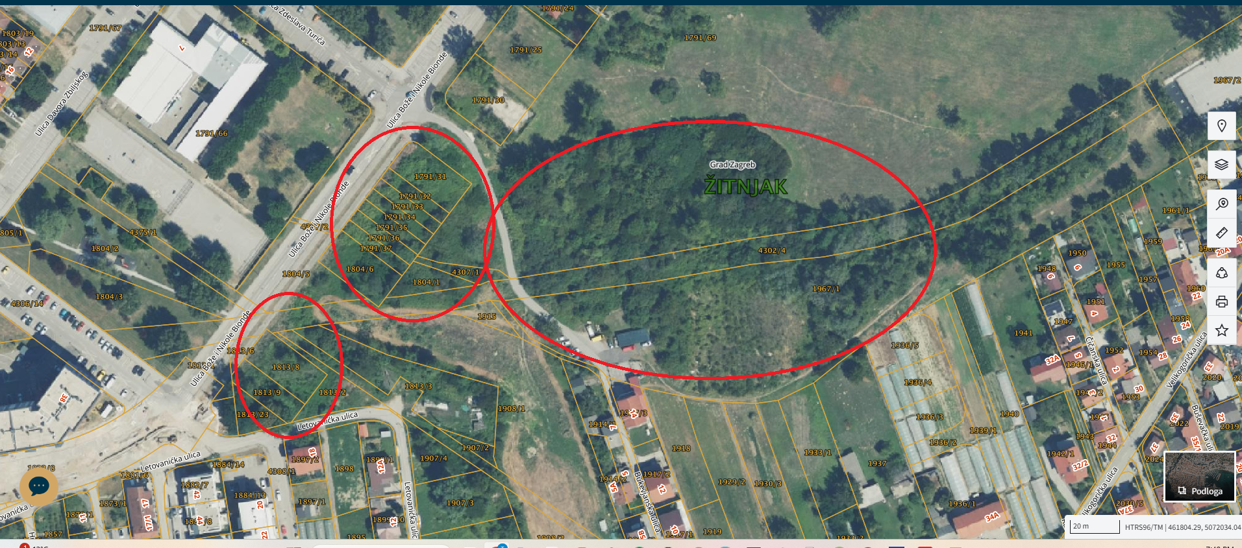

KLASA: 024-08/25-003/1862
URBROJ: 251-13-11-5/004-25-7
Zagreb, 16. listopada 2025.

Predsjednik Vijeća Mjesnog odbora Savica Šanci
Tomislav Brkić, univ. mag. oec.

Na temelju članka 99. Statuta Grada Zagreba (Službeni glasnik Grada Zagreba (23/16, 2/18, 23/18, 3/20, 3/21, 11/21 - pročišćeni tekst, 16/22) Vijeće Mjesnog odbora Savica Šancina 5. sjednici, 16. listopada 2025, donijelo je

ZAKLJUČAK
o postavljanju digitalnog kazala na tramvajskoj stanici Borovje

- Vijeće Mjesnog odbora Savica Šanci predlaže Vijeću Gradske četvrti Peščenica-Žitnjak da od nadležnog ureda zatraži:

- Postavljanje digitalnog kazala na tramvajskoj stanici Borovje u oba smjera,

- Slika lokacije se nalazi u prilogu zapisnika.

- Izvijesti Vijeće o učinjenom.
- Ovaj Zaključak će biti dostavljen Vijeću Gradske četvrti Peščenica-Žitnjak na daljnje postupanje.

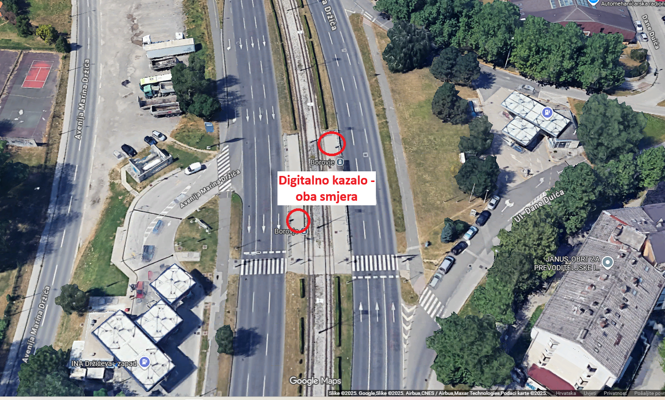

KLASA: 024-08/25-003/1862
URBROJ: 251-13-11-5/004-25-8
Zagreb, 16. listopada 2025.

Predsjednik Vijeća Mjesnog odbora Savica Šanci
Tomislav Brkić, univ. mag. oec.

Na temelju članka 99. (slobodan unos) Statuta Grada Zagreba (Službeni glasnik Grada Zagreba (23/16, 2/18, 23/18, 3/20, 3/21, 11/21 - pročišćeni tekst, 16/22) Vijeće Mjesnog odbora Savica Šanci na 5. sjednici, 16. listopada 2025, donijelo je

ZAKLJUČAK
o postavljanju zelenog otoka na križanju ul. Bože i Nikole Bionde i ul. Letovanićka

- Vijeće Mjesnog odbora Savica Šanci predlaže Vijeću Gradske četvrti Peščenica-Žitnjak da od nadležnog ureda zatraži:

- Postavljanju zelenog otoka na križanju ul. Bože i Nikole Bionde i ul. Letovanićka,

- Izvijesti Vijeće o učinjenom.
- Ovaj Zaključak će biti dostavljen Vijeću Gradske četvrti Peščenica-Žitnjak na daljnje postupanje.

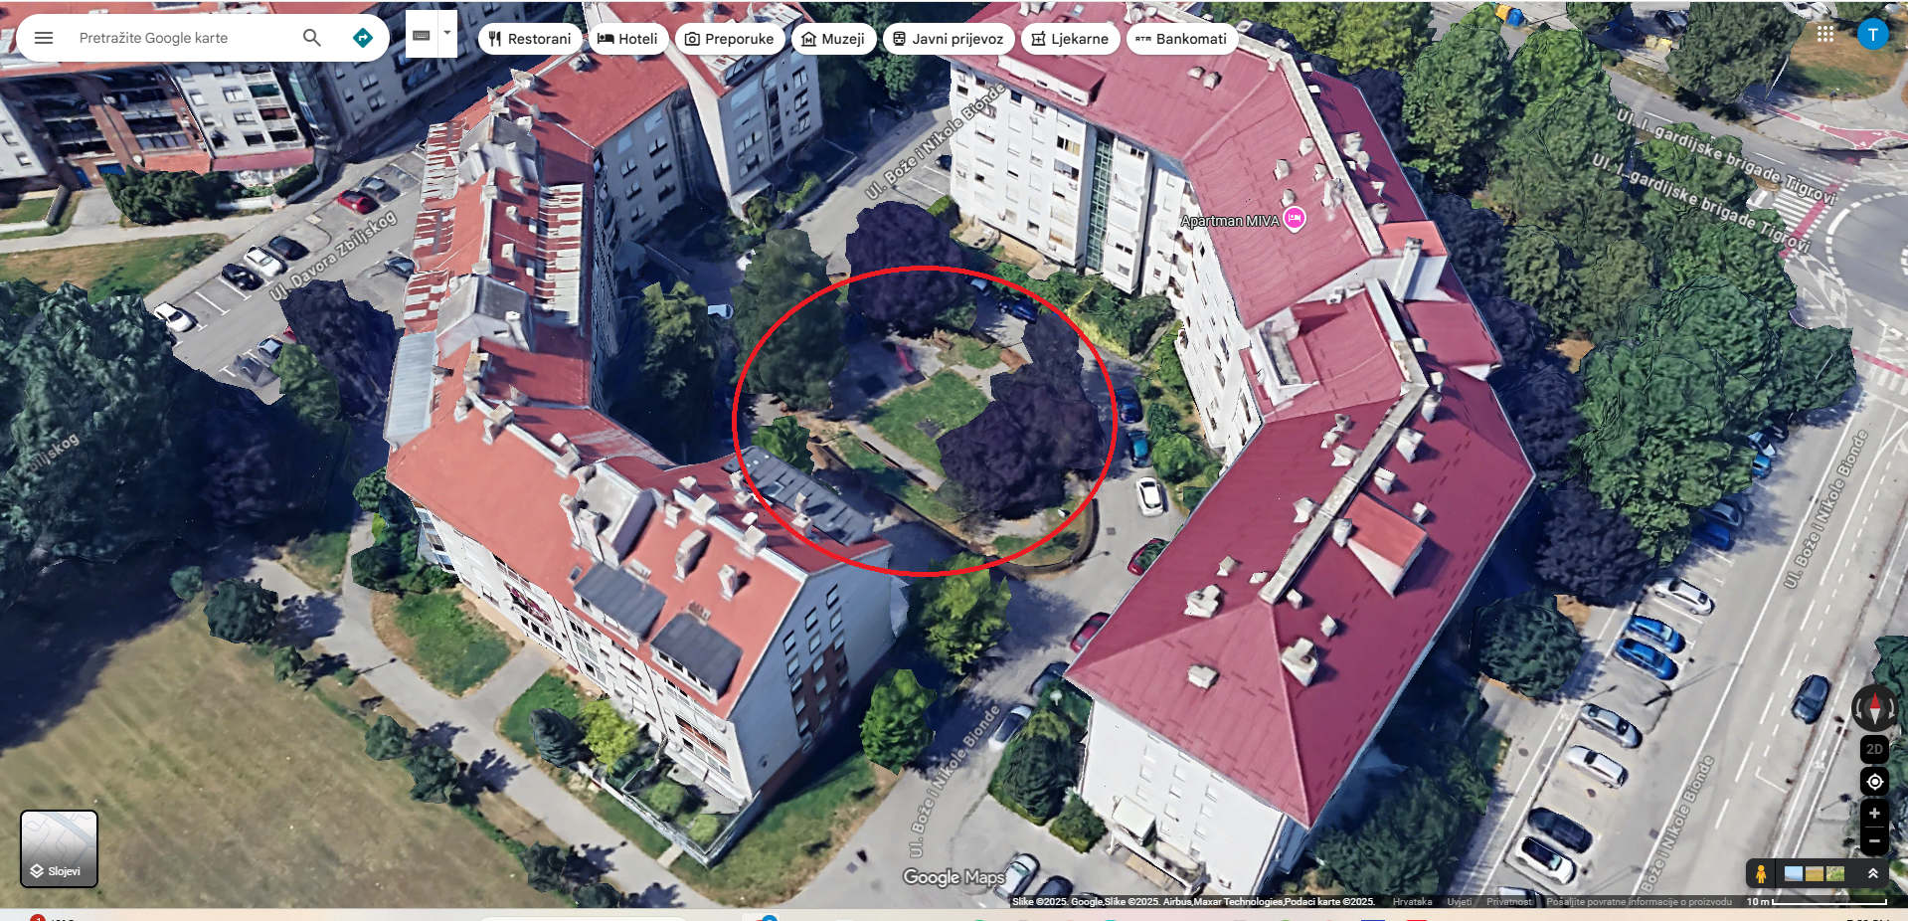

KLASA: 024-08/25-003/1862
URBROJ: 251-13-11-5/004-25-9
Zagreb, 16. listopada 2025.

Predsjednik Vijeća Mjesnog odbora Savica Šanci
Tomislav Brkić, univ. mag. oec.

Na temelju članka 99. stavka 1. točke 4. Statuta Grada Zagreba (Službeni glasnik Grada Zagreba 23/16, 2/18 i 23/18, 3/20, 3/21, 11/21 – pročišćeni tekst i 16/22) Vijeće Mjesnog odbora Savica Šanci, na 5. sjednici, 16. listopada 2025., je donijelo

ZAKLJUČAK
o postavljanju oglasnih ploča

- Vijeće Mjesnog odbora Savica Šanci predlaže Vijeću Gradske četvrti Peščenica-Žitnjak da od nadležnog ureda zatraži:
- Postavljanje oglasnih ploča na sljedećim lokacijama:
  - Trg Univerzijade 87,
  - Križanje Velikogoričke i Budaševske ulice (pored autobusne stanice),
  - Ul. Savica I. iza CMP-a (k.č. 2179/3),
- Obnova/zamjena oštećene oglasne ploče ispred OŠ Borovje.
- Slika lokacije se nalazi u prilogu zapisnika.
- Izvijesti Vijeće o učinjenom.
- Ovaj Zaključak će biti dostavljen Vijeću Gradske četvrti Peščenica-Žitnjak na daljnje postupanje.
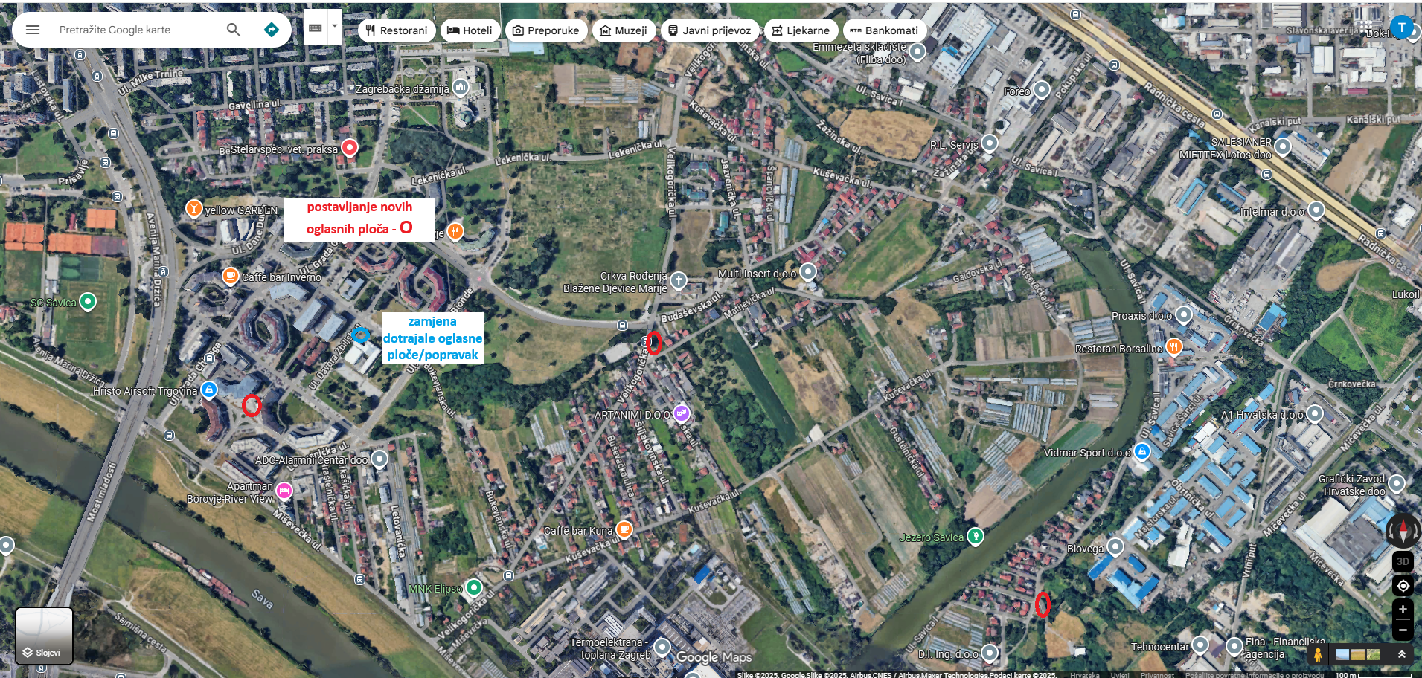

KLASA: 024-08/25-003/1862
URBROJ: 251-13-11-5/004-25-10
Zagreb, 16. listopada 2025.

Predsjednik Vijeća Mjesnog odbora Savica Šanci
Tomislav Brkić, univ. mag. oec.

Na temelju članka 99. Statuta Grada Zagreba (Službeni glasnik Grada Zagreba (23/16, 2/18, 23/18, 3/20, 3/21, 11/21 - pročišćeni tekst, 16/22) Vijeće Mjesnog odbora Savica Šanci na 5. sjednici, 16. listopada 2025, donijelo je

ZAKLJUČAK
o izgradnji autobusnog stajališta Borovje na Av. Marina Držića

- Vijeće Mjesnog odbora Savica Šanci predlaže Vijeću Gradske četvrti Peščenica-Žitnjak da od nadležnog ureda zatraži:

- Izgradnju autobusnog stajališta s ugibalištem – smjer sjever; k.č. 2733/1, 5499/3,
- Izgradnju autobusnog stajališta s ugibalištem – smjer jug; k.č. 2733/1, (tražiti odobrenje MO Trnjanska Savica po potrebi jer je na zajedničkoj granici)

- Slika lokacije se nalazi u prilogu zapisnika.

- Izvijesti Vijeće o učinjenom.
- Ovaj Zaključak će biti dostavljen Vijeću Gradske četvrti Peščenica-Žitnjak na daljnje postupanje.

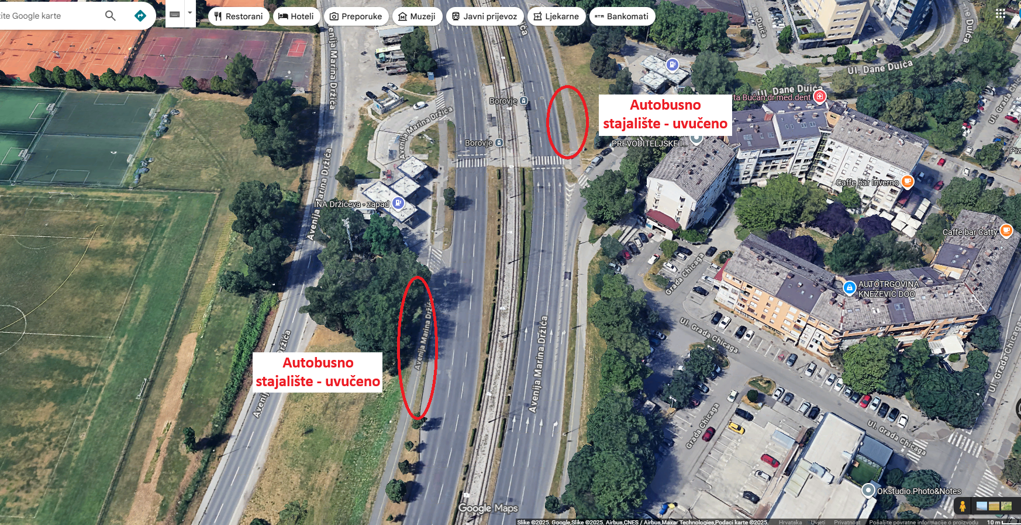

KLASA: 024-08/25-003/1862
URBROJ: 251-13-11-5/004-25-11
Zagreb, 16. listopada 2025.

Predsjednik Vijeća Mjesnog odbora Savica Šanci
Tomislav Brkić, univ. mag. oec.

Na temelju članka 99. Statuta Grada Zagreba (Službeni glasnik Grada Zagreba (23/16, 2/18, 23/18, 3/20, 3/21, 11/21 - pročišćeni tekst, 16/22) Vijeće Mjesnog odbora Savica Šanci na 5. sjednici, 16. listopada 2025, donijelo je

ZAKLJUČAK
o rekonstrukciji i ograđivanju dotrajalog dječjeg igrališta u ul. B. i N. Bionde

1. Vijeće Mjesnog odbora Savica Šanci predlaže Vijeću Gradske četvrti Peščenica-Žitnjak da od nadležnog ureda zatraži:
- rekonstrukciju i ograđivanje dotrajalog dječjeg igrališta u ul. B. i N. Bionde,
- slika lokacije se nalazi u prilogu zapisnika.
2. Izvijesti Vijeće o učinjenom.
3. Ovaj Zaključak će biti dostavljen Vijeću Gradske četvrti Peščenica-Žitnjak na daljnje postupanje.

KLASA: 024-08/25-003/1862
URBROJ: 251-13-11-5/004-25-12
Zagreb, 16. listopada 2025.

Predsjednik Vijeća Mjesnog odbora Savica Šanci
Tomislav Brkić, univ. mag. oec.
Na temelju članka 99. stavka 1. točke 4. Statuta Grada Zagreba (Službeni glasnik Grada Zagreba (23/16, 2/18, 23/18, 3/20, 3/21, 11/21 - pročišćeni tekst, 16/22) Vijeće Mjesnog odbora Savica Šanci na 5. sjednici, 16. listopada 2025, donijelo je

ZAKLJUČAK
o rekonstrukciji cjelokupne ul. Lekenička

- Vijeće Mjesnog odbora Savica Šanci predlaže Vijeću Gradske četvrti Peščenica-Žitnjak da od nadležnog ureda zatraži:

- rekonstrukciju cjelokupne ul. Lekenička od križanja sa ul. Frana Krste Frankopana do križanja s ul. Safvet Bega Bašagića.

- Izvijesti Vijeće o učinjenom.
- Ovaj Zaključak će biti dostavljen Vijeću Gradske četvrti Peščenica-Žitnjak na daljnje postupanje.

KLASA: 024-08/25-003/1862
URBROJ: 251-13-11-5/004-25-13
Zagreb, 16. listopada 2025.

Predsjednik Vijeća Mjesnog odbora Savica Šanci
Tomislav Brkić, univ. mag. oec.

